## 系统分析

* 1. 系统功能性需求分析

本系统是一个基于生活场景帮助人们快速识别文字（OCR）并将识别结果播报（语音合成）出来，有助于不方便使用手机等手持设备时识别内容，并且能根据人们的需求实现语音识别功能。

本系统是Android 客户端的应用程序，方便用户使用手机等安卓手持设备实现识别文字（OCR）等功能。

* 1. Android 客户端需求分析

Android客户端应用程序具备多个文字识别的内容，帮助用户在不同场景下快速实现完成文字识别的功能（OCR），并且不方便查看识别结果时将结果语音合成播报，也需要满足人们不方便打字时通过语音识别功能识别人们话语。

图1 详细的分析安卓应用所需要的需求：

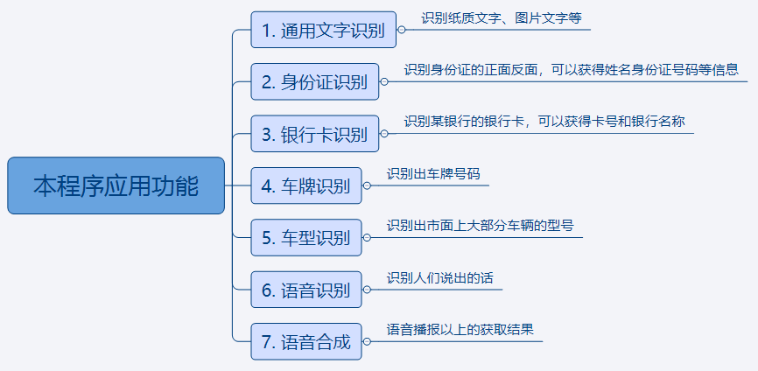

图 1

* + 1. 通用文字识别

具备调用手机摄像头拍摄任意带有文字的内容，比如一张图片中的文字，纸巾包装上的文字等。

* + 1. 身份证识别

可以识别身份证正反面的内容，识别出姓名，出生年月日，性别等内容。

* + 1. 银行卡识别

可以通过手机摄像头拍摄银行卡识别出银行卡的卡号与发卡行。

* + 1. 车牌识别

可以通过手机摄像头拍摄车牌号（可以是图片），识别出车牌号码。

* + 1. 车型识别

可以通过手机摄像头拍摄常见的车型（可以是图片），系统根据拍摄的图片识别出车型。

* + 1. 语音识别

可以识别出用户的语音，并且显示到手机屏幕上

* + 1. 语音合成

可以将文字识别的结果合成语音，通过手机扬声器播放出来，能设置语速，播讲人等参数。

* 1. 系统非功能性需求分析

整体应用对性能有较高的要求，调取摄像头响应不能过久，需要站在用户的角度上体验整个应用，除此之外，进行应用开发时，应心里对整个外观保持着简洁、美观的要求，一个美观的界面与功能完整但是界面简陋，用户更加倾向于美观简洁的界面，同时好想要具备产品思维，一个好的应用，越注重细节，